文件编号：LTE_HeNB_MAC_CONS_GYSJ_V1.0

TD-LTE HeNB协议栈软件系统

MAC PDU构造模块
概要设计说明书
拟制：张倩
时间：2010-12-9

中国科学院计算技术研究所
无线通信技术研究中心
软件组
LTE协议栈研发项目组

修改记录
文件编号 | 版本号 | 拟制人/  修改人 | 拟制/修改日期 | 更改理由 | 主要更改内容  （写要点即可）
 | 0.5 | 张倩 | 2010-12-9

修改列表：
（1）。


本文档的程序或内容受版权法的保护，未经中科院计算所的书面许可，不得擅自泄漏、拷贝或复制本文档资料的全部或部分。

目录
TD-LTE HeNB协议栈软件系统 1
1 引言 5
1.1 编写目的 5
1.2 背景 5
1.3 定义 5
1.4 参考资料 5
2 模块概述 6
2.1 特性列表 6
2.2 模块功能描述 6
2.3 与其他模块的关系 6
3 总体设计 7
3.1 基本设计 7
3.2 流程设计 7
3.2.1 计算数据总长度流程 7
3.2.2 选择PDU构造格式流程 8
3.2.3 选择构造完整PDU流程 8
3.3 模块结构与子模块划分 8
3.4 子模块结构设计 8
3.5 全局变量说明 8
4 接口设计 9
4.1 外部接口 9
4.1.1 与MAC发送模块的接口 9
4.1.2 与RLC发送模块的接口 10
4.2 内部接口 11
5 数据结构设计 11
6 错误处理 12
6.1 对XXX的错误处理 12
6.1.1 出错信息定义 12
6.1.2 处理措施与流程 12
6.2 对XXX的错误处理 12
7. 其他说明 13

模块概要设计说明书

1 引言

1.1 编写目的
本说明书对LTE HeNB端MAC PDU构造模块的主要功能以及子模块划分进行简单的说明，阐述HeNB端MACPDU构造模块的设计思想以及其工作流程。本说明书的读者为LTE HeNB端MACPDU构造模块设计、编码人员、测试人员、项目组负责人员、实验室主任及相关项目管理人员
编写本说明书的目的在于
- 为开发人员提供依据。
- 为修改和维护本系统提供条件。
- 项目负责人将根据本文档计划和控制系统设计、开发的全过程。

1.2 背景
软件系统名称：TD-LTE HeNB协议栈软件系统
软件开发者：无线通信技术研究中心LTE协议栈研发组
开发语言：C语言
硬件平台：
软件平台：linux 2.6

1.3 定义
- SDU：Service Data Unit
- PDU：Protocal Data Unit

1.4 参考资料
- 《3GPP TS 36.321, "Medium Access Control (MAC) protocol specification", Rel. 8, V 8.9.0》
- 《3GPP TS 36.300, "Overall description", Rel. 8, V 8.b.0》
- 《3GPP TS 36.331, "Radio Resource Control (RRC)", Rel. 8, V 8.9.0》

2 模块概述

2.1 特性列表
本模块负责根据调度信息将RLC PDU和CE，组成完整的MAC PDU。
本模块提供给HeNB的发送端的功能是根据输入的数据信息链表调用RLC接口，得到数据，再根据协议中规定的MAC PDU格式进行打包，并返回给HeNB的发送端构造好的MAC PDU。

2.2 模块功能描述
功能 | 功能描述
构造MAC PDU | 根据调度信息将RLC PDU和CE，组成完整的MAC PDU。

2.3 与其他模块的关系
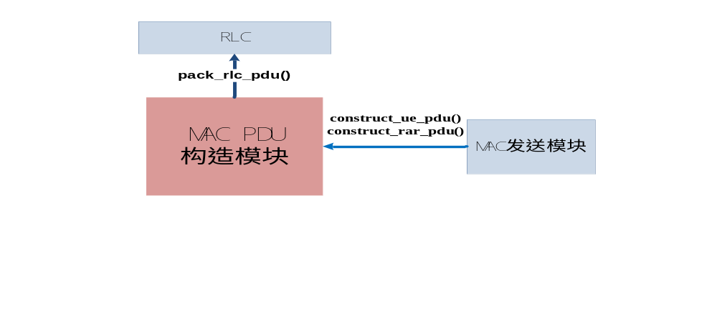
- 与MAC发送模块的关系
- 提供给MAC发送模块接口，完成MAC PDU和MAC RAR PDU构造。
- 与RLC发送模块的关系
- 调用RLC发送模块接口得到RLC PDU，完成MAC PDU构造。

3 总体设计

3.1 基本设计
本模块提供两个接口，分别是对MAC PDU的构造和MAC RAR PDU的构造。

3.2 流程设计
MAC PDU的构造三个流程：
- 计算数据总长度，即不包括padding的PDU总长度；
- 选择该PDU的构造格式；
- 根据选择的构造格式，构造完整的PDU。

3.2.1 计算数据总长度流程
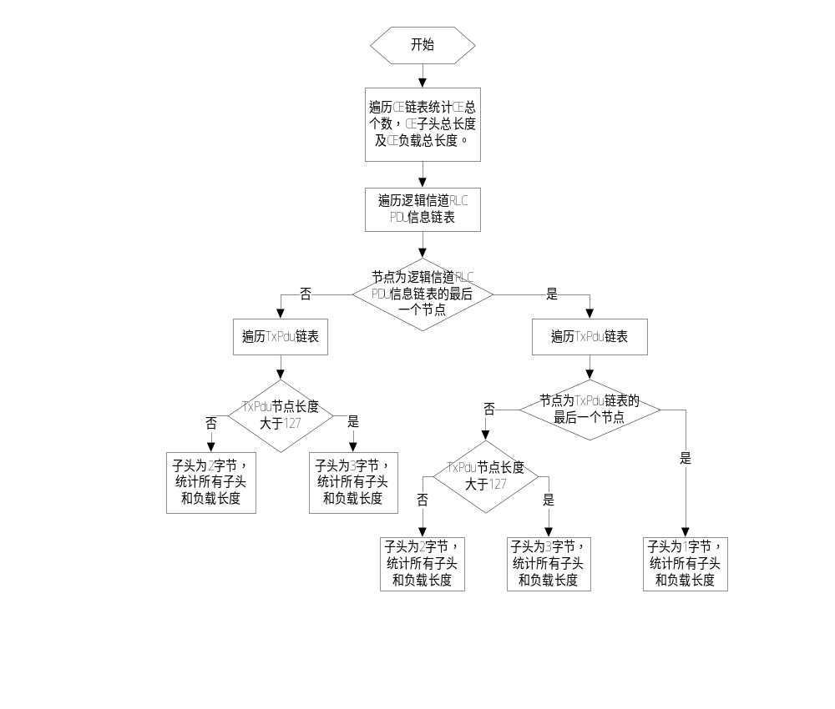

3.2.2 选择PDU构造格式流程
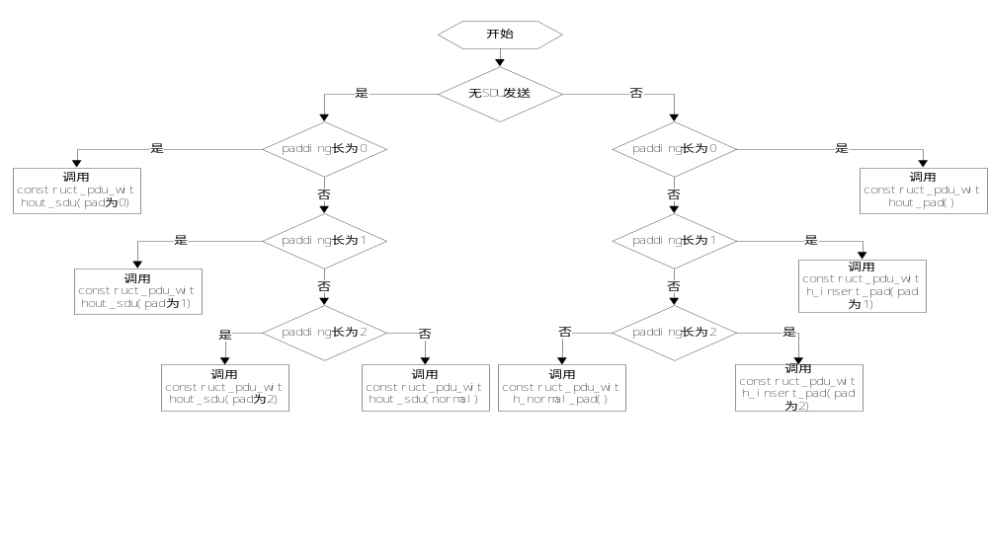

3.2.3 选择构造完整PDU流程
略

3.3 模块结构与子模块划分
略。

3.4 子模块结构设计
略。

3.5 全局变量说明

4 接口设计

4.1 外部接口
列出本模块提供给其他模块的接口，以及本模块需要其他模块提供的接口。包括函数接口和全局变量接口等模块间操作所用到的任何内容。其中函数接口需要将输入、输出参数及返回值确定。

4.1.1 与MAC发送模块的接口

4.1.1.1 需要MAC发送模块提供的接口

4.1.1.2 提供给MAC发送模块的接口
- INT32 construct_ue_pdu(InputData *input_data_p, UINT16 alloc_size,
UINT8 **pdu_data_p)
功能描述
提供给发送模块的接口函数，完成MAC PDU（DL_SCH数据）构造。
输入
input_data_p：此结构体用于构造PDU的MAC SDU链表及控制单元链表；
alloc_size：MAC PDU总大小；
输出
pdu_data_p：指向MAC PDU信息的指针；
返回
成功返回0，不成功返回-1

- INT32 construct_rar_pdu(RarMsgLst *rar_msg_lst_p, UINT8 **pdu_data_p)
功能描述
提供给发送模块的接口函数，完成MAC PDU（RAR PDU）构造。
输入
rar_msg_lst_p：此结构体用于构造PDU的RAR链表；
输出
pdu_data_p：指向MAC PDU信息的指针；
返回
成功返回0，不成功返回-1

4.1.2 与RLC发送模块的接口

4.1.2.1 需要RLC发送模块提供的接口
- INT32 pack_rlc_pdu_node(UINT32 rnti, UINT8 lcid, UINT8 *payload_p, TxPduNode *tx_pdu_node_p)
功能描述
调用接口函数进行MAC SDU的打包。
输入
rnti：RNTI值；
lcid：逻辑信道ID；
payload_p: 打包MAC SDU地址；
tx_pdu_node_p：RLC PDU节点地址。
输出
payload_p: 打包MAC SDU地址；
返回
成功返回0，不成功返回-1

4.1.2.2 提供给RLC发送模块的接口

4.2 内部接口

5 数据结构设计
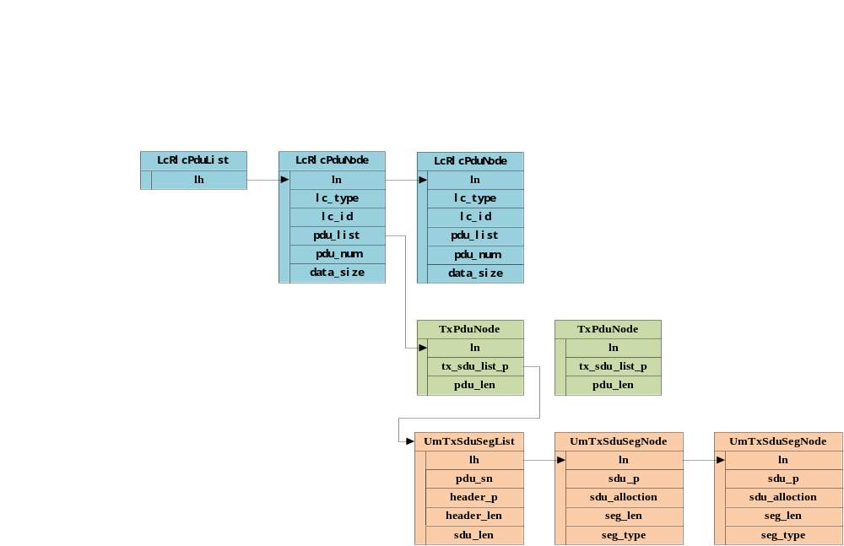

6 错误处理

6.1 对XXX的错误处理

6.1.1 出错信息定义
说明：说明错误的编号，错误指示的内容，错误可能发生的场景，错误由谁发出和处理

6.1.2 处理措施与流程
说明：说明错误如何恢复，在哪里恢复，恢复前后系统的状态，对系统流程的影响

6.2 对XXX的错误处理

7. 其他说明
没有在上述章节中描述的问题。

